Photos de la Grande Dépression

*Réponds aux questions suivantes pour chaque image. Tu peux utiliser l’internet au besoin.*

Point BONI

*Ce travail n’est pas obligatoire, cependant pour les élèves qui le complète, j’ajouterai des points bonis à ta moyenne.*

Image #1 – La vie familiale pendant la Grande Dépression

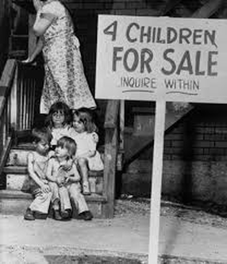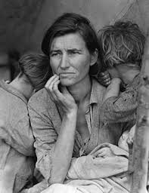

1. Décris brièvement ces photos. Indique les sentiments ou les émotions que tu « vois » dans ces images.

2. Que montre ces images de la vie durant la Grande Dépression?

3. Décris certaines solutions qui pourraient aider les personnes dans ces photos.

Image #2 – Les chômeurs et les personnes employés temporairement (transient)



1. Décris brièvement la photo. Indique les sentiments ou les émotions que tu « vois » dans l’image.

2. Que montre ton image de la vie durant la Grande Dépression? Décris la vie d’un travailleur temporaire durant

Grande Dépression. Qu’est-ce que Riding the Rails?

3. Décris certaines solutions qui pourraient aider les personnes qui subissent ce problème.

Image #3 – Les camps de secours et les manifestations

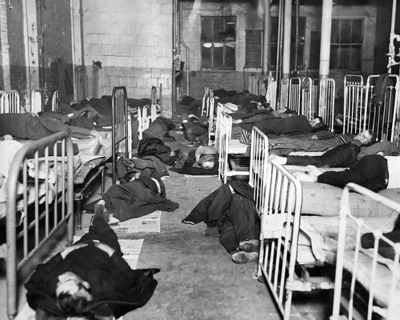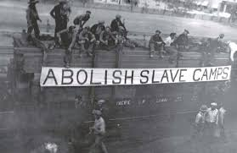

1. Décris brièvement ces photos. Indique les sentiments ou les émotions que tu « vois » dans ces images.

2. Que montre tes photos sur la vie durant la Grande Dépression? Quels ont été les camps de secours et les

Ottawa Trek ?

3. Décris certaines solutions qui pourraient aider les personnes dans ces images.

Image #4 – Soupes populaires et soutien

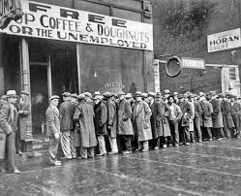

1. Décris brièvement la photo. Indique les sentiments ou les émotions que tu « vois » dans l’image.

2. Que montre ta photo sur la vie durant la Grande Dépression? Que pourrait faire le gouvernement pour les hommes et leurs familles ?

3. Décris certaines solutions qui pourraient aider les personnes dans cette circonstance.

Image #5 – Le buggy Bennett

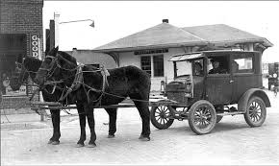

1. Décris brièvement la photo. Indique les sentiments ou les émotions que tu « vois » dans l’image.

2. Qu’est-ce que ta photo nous montre sur la vie pendant la Grande Dépression? Qu’était la **Bennett Buggy**?

3. Décris certaines solutions qui pourraient aider les personnes dans cette circonstance.

Image #6 – **Le bol de poussière**

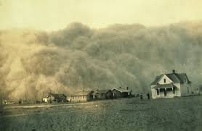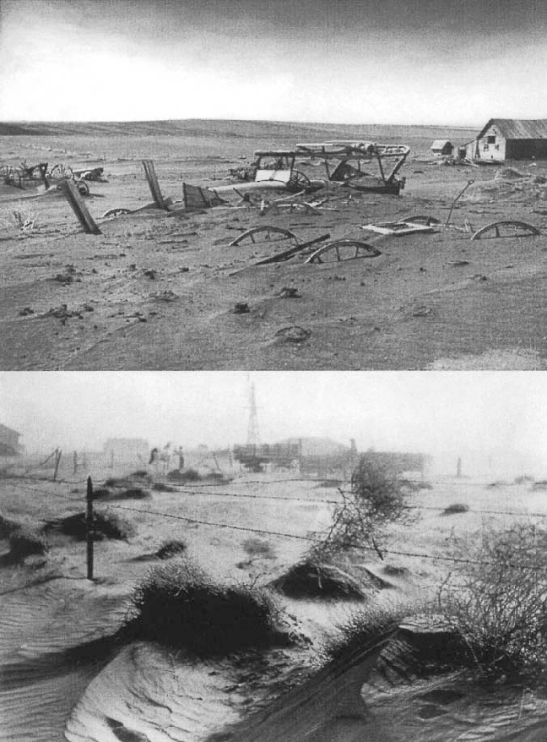

1. Décris brièvement les photos. Indique les sentiments ou les émotions que tu « vois » dans ces images.

2. Qu’est-ce que cette image nous montre sur la vie pendant la Grande Dépression? Qu’était le **Dust Bowl** et quel était son effet à l’ensemble du Canada?

3. Décris certaines solutions qui pourraient aider les personnes qui ont subi cette catastrophe.